UNIVERSIDADE TECNOLÓGICA FEDERAL DO PARANÁ

CIÊNCIA DA COMPUTAÇÃO

FABIO AUGUSTO SCHERER

**SISTEMA CAFETERIA**

TRABALHO ACADÊMICO

MEDIANEIRA  
2015

FABIO AUGUSTO SCHERER

**SISTEMA CAFETERIA**

Trabalho acadêmico apresentado a disciplina de Engenharia de Software 1 do curso superior de Bacharelado em Ciência da Computação da Universidade Tecnológica Federal do Paraná - UTFPR, como requisito de avaliação da matéria de Engenharia de Software 1.

Prof. Paulo Juliano Rodrigo Lamb.

MEDIANEIRA  
2015

Sumário

Visão geral do sistema4

Requisitos Funcionais e não funcionais do sistema4

Requisitos Suplementares7

Diagrama de caso de uso7

Diagrama de sequência de Pedidos8

**Modelo conceitual do diagrama de classes....................................................................................8**

**Descrição formal dos casos de uso.................................................................................................9**

|  |
| --- |
| **Sistema Cafeteria**  Visão Geral do Sistema  É proposto o desenvolvimento de um sistema que gerencie as informações de uma cafeteria. O objetivo do sistema é informatizar as funções de controle de estoque, gerenciamento de status do pedido, cadastro do cliente, cadastro de funcionários. O objetivo do sistema é possibilitar uma melhor administração da empresa. Deverão ser gerados notas fiscais nas vendas de produtos. O sistema deverá ter um controle de caixa, entrada e saída de dinheiro, gerar automaticamente o valor do troco, controlar as vendas a prazos. |

Quadro 1 – Visão geral do sistema

**Requisitos Funcionais e não funcionais do sistema**

|  |  |  |  |  |  |
| --- | --- | --- | --- | --- | --- |
| F1 Registrar Funcionários | | Oculto | | | |
| Registrar os funcionários da empresa, com opções de atualização e exclusão do registro. | | | | | |
| **Requisitos não-funcionais** | | | | | |
| **Nome** | **Restrição** | | **Categoria** | **Desejável** | **Permanente** |
| NF1.1 Campos obrigatórios | Para o cadastro de um funcionário é necessário a alimentação de seu nome, CPF, telefone, Data de nascimento e endereço. | | Usabilidade | ( ) | ( x ) |
| NF1.2 Identificação do Funcionário | O funcionário deve ser identificado pelo seu CPF. | | Segurança | ( ) | ( x ) |
| NF 1.3Controle de acesso | A função só pode ser acessada por um usuário com nível administrador. | | Segurança | ( ) | ( x ) |

|  |  |  |  |  |  |
| --- | --- | --- | --- | --- | --- |
| F2 Registrar Clientes | | Oculto | | | |
| Registrar os Clientes da empresa, com opções de atualização e exclusão do registro. | | | | | |
| **Requisitos não-funcionais** | | | | | |
| **Nome** | **Restrição** | | **Categoria** | **Desejável** | **Permanente** |
| NF2.1 Controle de acesso | A função só pode ser acessada por um usuário de nível operador. | | Segurança | ( ) | ( x ) |
| NF2.2 Campos obrigatórios | Para o cadastro de um cliente é necessário a alimentação de seu nome, CPF, Data de nascimento e endereço e Telefone. | | Usabilidade | ( ) | ( x ) |
| NF2.3 Identificação do cliente | O Cliente deve ser identificado pelo seu CPF. | | Segurança | ( ) | ( x ) |

|  |  |  |  |  |  |
| --- | --- | --- | --- | --- | --- |
| F3 Registrar Fornecedores | | Oculto | | | |
| O sistema deve registrar os Fornecedores, indicando quais produtos ele fornece, com opções de atualização e exclusão do registro. | | | | | |
| **Requisitos não-funcionais** | | | | | |
| **Nome** | **Restrição** | | **Categoria** | **Desejável** | **Permanente** |
| NF3.1 Controle de acesso | A função só pode ser acessada por u usuário de nível administrador. | | Segurança | ( ) | ( x ) |
| NF3.2 Campos obrigatórios | Para o cadastro de um fornecedor é necessário a alimentação de seu nome, CPF, endereço, nome fantasia, CNPJ e telefone para contato. | | Usabilidade | ( ) | ( x ) |
| NF3.3 Identificação do Fornecedor | O Fornecedor deve ser identificado pelo seu CNPJ | | Segurança | ( ) | ( x ) |
| NF3.4 Controle de acesso | A função só pode ser acessada por um usuário de nível administrador. | | Segurança | ( ) | ( x ) |

|  |  |  |  |  |  |
| --- | --- | --- | --- | --- | --- |
| F4 Controlar Vendas | | Oculto | | | |
| O Sistema deverá fazer o controle das vendas para os clientes, identificando qual cliente fez compra. | | | | | |
| **Requisitos não-funcionais** | | | | | |
| **Nome** | **Restrição** | | **Categoria** | **Desejável** | **Permanente** |
| NF4.1 Gerar Valor do Troco | O valor do troco terá que ser gerado automaticamente | | Usabilidade | ( x ) | ( ) |
| NF4.2 Verificar status | Verificar o status do pedido, se está na fila, andamento ou finalizado. | | Usabilidade | ( ) | ( x ) |
| NF4.3 Controle de vendas a prazo | As vendas a prazo só podem ser feitas por cartão de credito. | | Usabilidade | ( ) | ( x ) |
| NF4.4 Controle de acesso | A função só pode ser acessada por um usuário de nível operador. | | Segurança | ( ) | ( x ) |

|  |  |  |  |  |  |
| --- | --- | --- | --- | --- | --- |
| F5 Controlar Compras | | Oculto | | | |
| O sistema deve controlar as compras de mercadorias para o estoque, verificar com qual fornecedor foi feito a compra, o valor e o prazo de pagamento. | | | | | |
| **Requisitos não-funcionais** | | | | | |
| **Nome** | **Restrição** | | **Categoria** | **Desejável** | **Permanente** |
| NF5.1 Informar prazo do pagamento | Informar quando o prazo de pagamento de uma compra estiver faltando um dia para acabar. | | Segurança | ( ) | ( x ) |
| NF5.2 Controle de acesso | A função só pode ser acessada por um usuário de nível administrador. | | Segurança | ( ) | ( x ) |
| NF5.3 Informar Fornecedores | Informar a partir de seu Nome fantasia com qual fornecedor foi feito a compra. | | Usabilidade | ( ) | ( x ) |

|  |  |  |  |  |  |
| --- | --- | --- | --- | --- | --- |
| F6 Cadastro de produtos | | Oculto | | | |
| Cadastrar todos os produtos à venda na empresa, com opções de atualização e exclusão do registro. | | | | | |
| **Requisitos não-funcionais** | | | | | |
| **Nome** | **Restrição** | | **Categoria** | **Desejável** | **Permanente** |
| NF6.1 Campos obrigatórios | Para o cadastro de um Produto é necessário a alimentação de seu nome, marca, código de barras e o valor de venda. | | Usabilidade | ( ) | ( x ) |
| NF6.2 Identificação do produto | O produto deve ser identificado através de seu código de barras | | Segurança | ( ) | ( x ) |
| NF6.3 Controle de acesso | A função só pode ser acessada por um usuário de nível administrador. | | Segurança | ( ) | ( x ) |

|  |  |  |  |  |  |
| --- | --- | --- | --- | --- | --- |
| F7 Gerar relatório de Vendas | | Oculto | | | |
| O sistema deverá gerar um relatório de todas as vendas diariamente. | | | | | |
| **Requisitos não-funcionais** | | | | | |
| **Nome** | **Restrição** | | **Categoria** | **Desejável** | **Permanente** |
| NF6.1 Horário do relatório | O relatório de vendas só deverá ser gerado após o fechamento do caixa. | | Usabilidade | ( x ) | ( ) |
| NF2.1 Controle de acesso | A função só pode ser acessada por um usuário de nível administrador. | | Segurança | ( ) | ( x ) |

|  |  |  |  |  |  |
| --- | --- | --- | --- | --- | --- |
| F8 Alertar estoque mínimo | | Oculto | | | |
| Alertar o Funcionário quando algum produto estiver em falta. | | | | | |
| **Requisitos não-funcionais** | | | | | |
| **Nome** | **Restrição** | | **Categoria** | **Desejável** | **Permanente** |
| NF 7.1 Avisar sobre produto em falta | O Funcionário deverá ser informado sempre que algum produto do estoque estiver com 5 ou menos unidades. | | Usabilidade | ( x ) | ( ) |

**Requisitos Suplementares**

|  |  |  |  |  |
| --- | --- | --- | --- | --- |
| **Nome** | **Restrição** | **Categoria** | **Desejável** | **Permanente** |
| S1 Perfis de Usuário | Os perfis de usuário para acesso do sistema são:  2 . Administrador – pode efetuar todas as operações.  1. Operador – pode efetuar as operações de cadastro de clientes e controlar vendas. | Segurança | ( ) | ( x ) |

**Diagrama de caso de uso cafeteria**

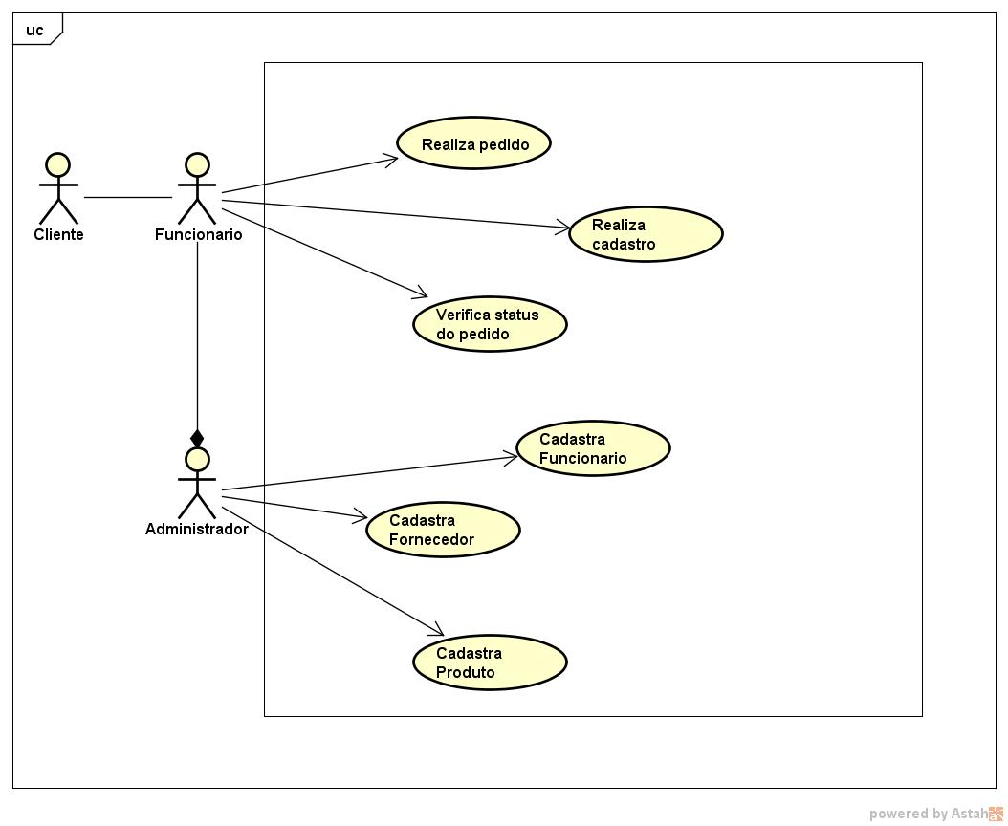

Imagem 1 – Diagrama de caso de uso.

**Diagrama de sequência**

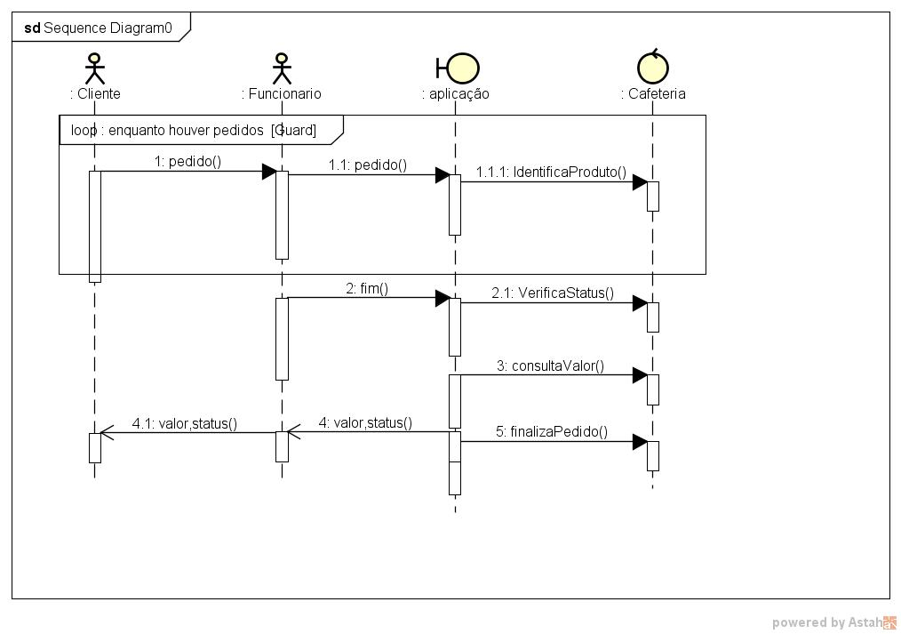

Imagem 2 – Diagrama de sequência do Pedido.

**Modelo conceitual do diagrama de classes**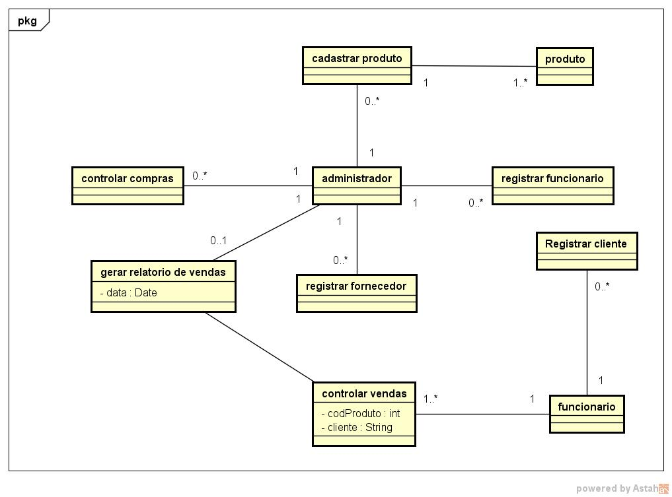

**Descrição formal dos casos de uso**

|  |
| --- |
| **Cadastrar funcionário**  **Objetivo**: Permite cadastrar as informações dos funcionários  **Ator**: Administrador  **Cenário principal**   1. O administrador solicita o cadastro no sistema. 2. O administrador informa os dados do funcionário. 3. O sistema verifica se o funcionário já é cadastrado. 4. O administrador finaliza o cadastro do funcionário.   **Cenário alternativo**  Funcionário já cadastrado  3a. se o funcionário já estiver cadastrado, informar o usuário, mostrar opção na tela de modificação de cadastro. |

|  |
| --- |
| **Cadastrar fornecedor**  **Objetivo:**  Permite cadastrar as informações de fornecedores  **Ator:** Administrador  **Cenário principal**   1. O administrador solicita o cadastro no sistema. 2. O administrador informa os dados do fornecedor. 3. O sistema verifica se o funcionário já é cadastrado. 4. Administrador finaliza o cadastro do fornecedor.   **Cenário alternativo**  Fornecedor já cadastrado  3a. se o fornecedor já estiver cadastrado, informar o usuário, mostrar opção na tela de modificação de cadastro. |

|  |
| --- |
| **Cadastrar clientes**  **Objetivo:**  Permite fazer o cadastro dos clientes da cafeteria  **Ator:** Funcionário  **Cenário principal**   1. O funcionário solicita o cadastro no sistema. 2. O funcionário informa os dados do fornecedor. 3. O sistema verifica se o funcionário já é cadastrado. 4. Funcionário finaliza o cadastro do fornecedor.   **Cenário alternativo**  Cliente já cadastrado  3a. se o cliente já estiver cadastrado, informar o usuário, mostrar opção na tela de modificação de cadastro. |

|  |
| --- |
| **Cadastrar produto**  **Objetivo:** Permite fazer o cadastros dos produtos a serem vendidos na cafeteria  **Ator:** Administrador  **Cenário principal**   1. O usuário solicita o cadastro no sistema. 2. O usuário informa o código de barras do produto. 3. O sistema verifica se o produto não está cadastrado. 4. O usuário informa, ainda:    1. A marca do produto.    2. O nome do produto.    3. O valor do produto. 5. Usuário finaliza o cadastro do fornecedor.   **Cenário alternativo**  Produto já cadastrado  3a. se o produto já estiver cadastrado, informar o usuário, mostrar opção na tela de modificação de cadastro. |

|  |
| --- |
| **Realizar pedido**  **Objetivo:** Permite o usuário realizar um pedido do cliente  **Ator:** Funcionário    **Cenário principal**   1. O cliente faz o pedido para o funcionário. 2. O usuário identifica qual produto o cliente pediu. 3. O usuário informa para o sistema qual o produto que o cliente pediu. 4. O sistema verifica se o produto está disponível no momento. 5. O usuário informa ainda:    1. Qual cliente fez o pedido.    2. Número da mesa em que o cliente se encontra. 6. O sistema sistema seleciona o funcionário que fez a venda, através do login do usuário no momento. 7. O usuário indica que não a mais produtos a serem pedidos. 8. O sistema informa o valor total a ser pago. 9. O cliente faz o pagamento:   - Dinheiro: Ver variante 9.1.  - Cheque: Ver variante 9.2.  - Cartão: ver variante 9.3.   1. O usuário finaliza o pedido.   **Variantes**  9.1 Dinheiro:  9.1.1 O cliente entrega a quantia em dinheiro  9.1.2 O usuário registra a quantia.  9.1.3 O sistema informa o troco.  9.1.4 O usuário entrega o troco ao cliente.  9.2 Cheque:  9.2.1. O cliente entrega o cheque.  9.2.2. O funcionário solicita a presença do gerente.  9.2.3. O gerente dá o visto no cheque  9.3 Cartão:  9.3.1. O cliente entrega o cartão de crédito.  9.3.2. O funcionário envia a informação sobre o cartão ao serviço de autorização bem como o valor da compra e a identificação da loja.  9.3.3. O Serviço de autorização envia o código de autorização.  9.3.4. O cliente confirma a autorização (possivelmente com a assinatura).  **Cenário alternativo**  Produto indisponível  4a. O produto que o cliente fez o pedido está indisponível no momento, informar o usuário e voltar a tela de realizar pedido. |

|  |
| --- |
| **Verificar status**  **Objetivo:** Verificar se o pedido de algum cliente está na fila, em andamento ou finalizado  **Ator:** Funcionário  **Cenário principal**   1. O cliente solicita para o funcionário o status de seu pedido. 2. O usuário identifica qual é o pedido. 3. O usuário informa o código do pedido no sistema. 4. O sistema verifica se o pedido existe. 5. O sistema verifica o status do pedido. 6. Sistema informa qual o status do pedido para o usuário. 7. O sistema finaliza as verificações e volta para a tela anterior.   **Cenário alternativo**  Pedido inexistente  4a. O pedido que o cliente verificou a solicitação de status não existe, informar ao usuário e voltar a tela anterior. |